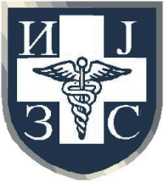
Институт за јавно здравље Србије
„Др Милан Јовановић Батут”

Kонференција за новинаре поводом

Светског дана против туберкулозе

„Oбрати пажњу на туберкулозу”

Среда, 21. март 2018. године, 11 часова,
Институт за јавно здравље Србије „Др Милан Јовановић Батут”, сала 88
Ул. др Суботића бр. 5, Београд

П Р О Г Р А М

11:00 | Министарство здравља  Туберкулоза као јавно здравствени приоритет
11:03 | Прим. др sc. med. Верица Јовановић  Институт за јавно здравље Србије у Програму превенције и контроле туберкулозе у Србији
11:06 | Др Жофиа Пустаи, шефица Канцеларије СЗО у Србији  Глобална кампања поводом Светског дана борбе против туберкулозе 2018. године
11:09 | Проф. др Драгана Јовановић, председник РСК за ТБ  Откривање и лечење туберкулозе у Србији
11:12 | Др Маја Стошић  Епидемиолошка слика туберкулозе у Републици Србији
11:15 | Црвени крст Србије  Допринос цивилног друштва откривању и лечењу оболелих од туберкулозе
11:18 | Питања новинара

